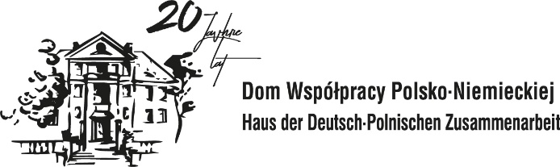

PROGRAM

Ilustrowany leksykon polskich śladów w Niemczech – spotkanie autorskie z dr Andrzejem Kałużą, autorem leksykonu „Polnische Spuren in Deutschland Ein Lesebuchlexikon”

Moderator: Lucjan Dzumla, Dyrektor Generalny Domu Współpracy Polsko-Niemieckiej
Termin: 18 maja (piątek) 2018 r.
Miejsce: Miejska Biblioteka Publiczna w Opolu, ul. Minorytów 4

18.00 – 18.15 Otwarcie, powitanie gości
Lucjan Dzumla, Dyrektor Generalny Domu Współpracy Polsko-Niemieckiej
18.15 – 19.00 Prezentacja leksykonu „Polnische Spuren in Deutschland Ein Lesebuchlexikon”
dr Andrzej Kałuża, Niemiecki Instytut Spraw Polskich w Darmstadt

19.00 Zakończenie

